Управа Центрального района городского округа город Воронеж проводит работу по установлению владельцев самовольно установленных и (или) незаконно эксплуатируемых временных сооружений

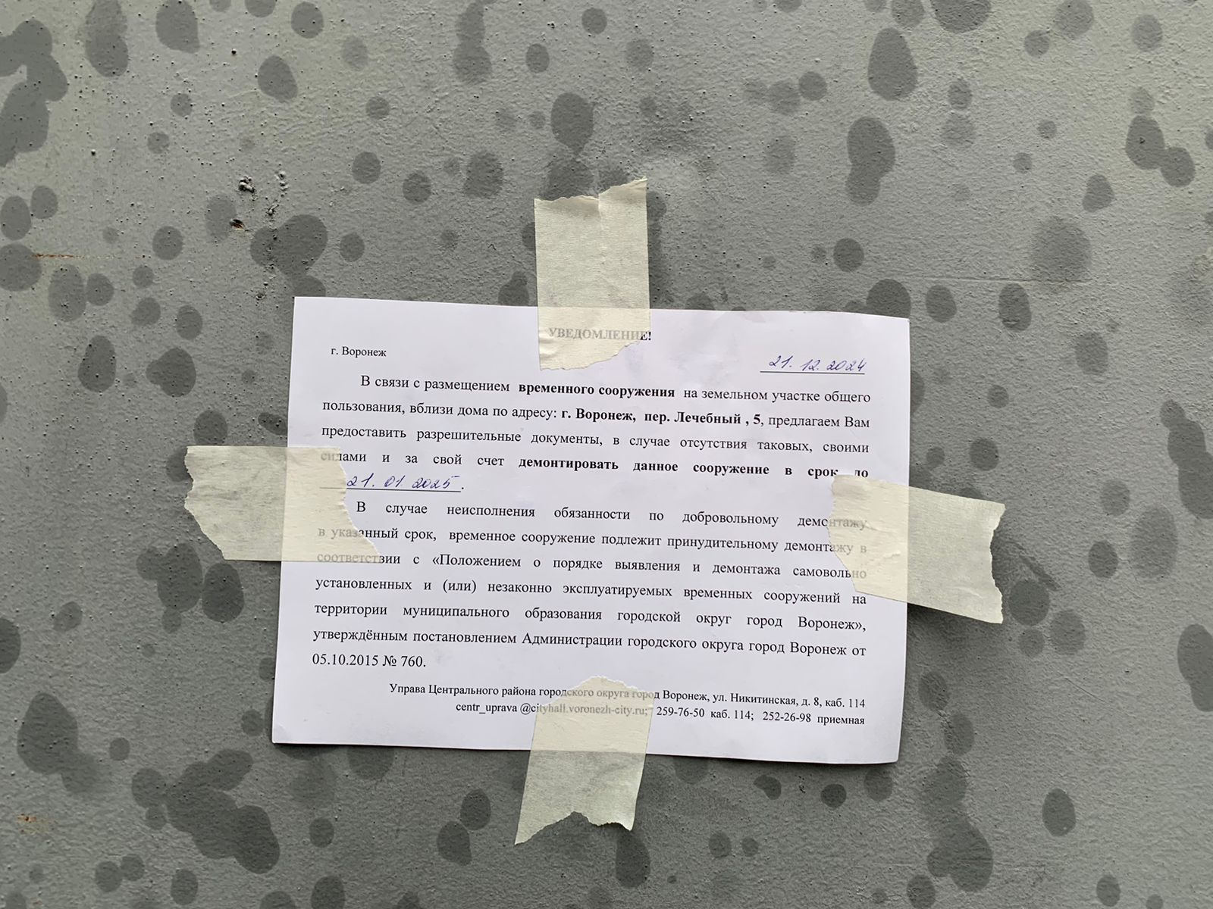

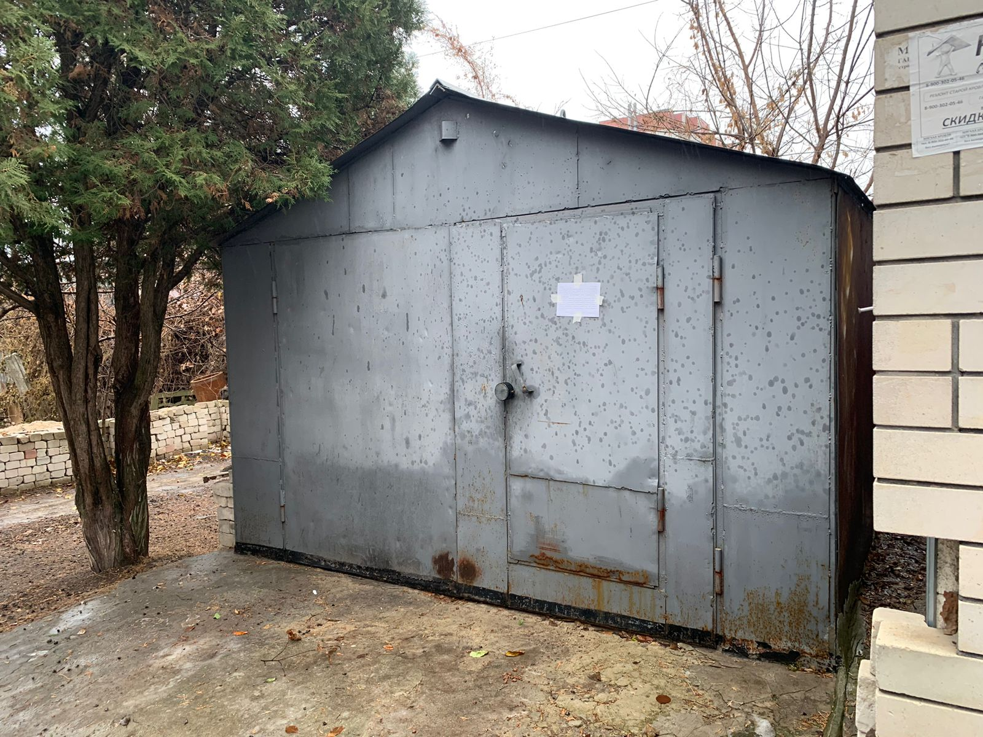

г. Воронеж, пер. Лечебный, д. 5

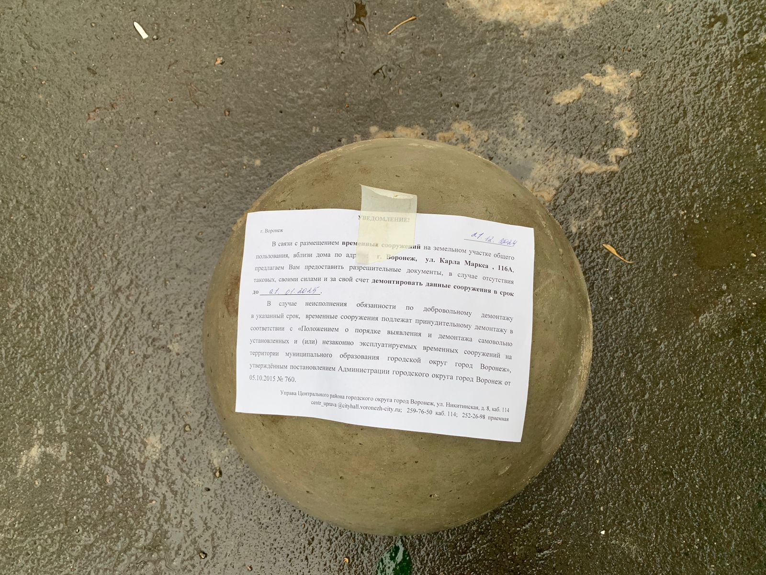

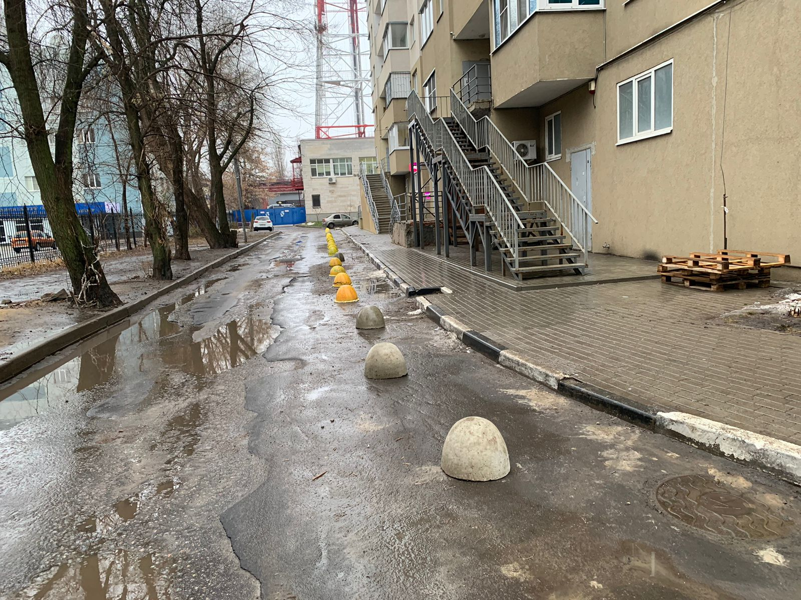
г. Воронеж, ул. Карла Маркса, д. 116а

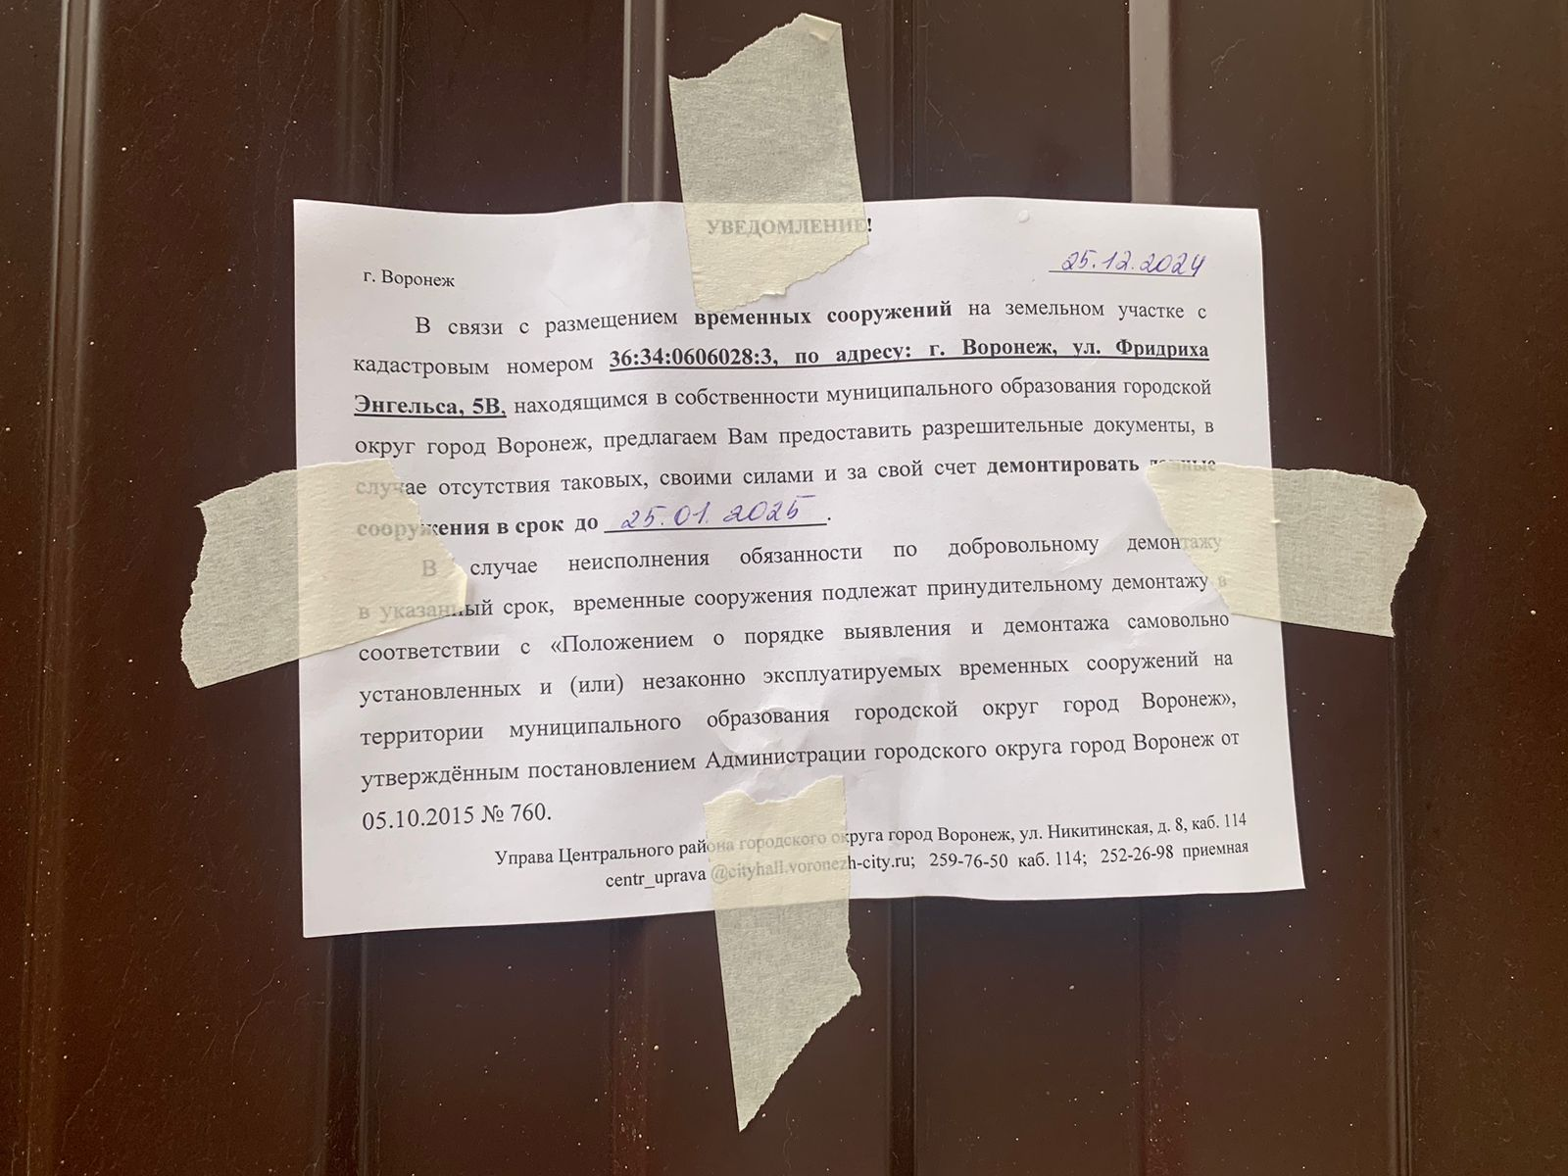
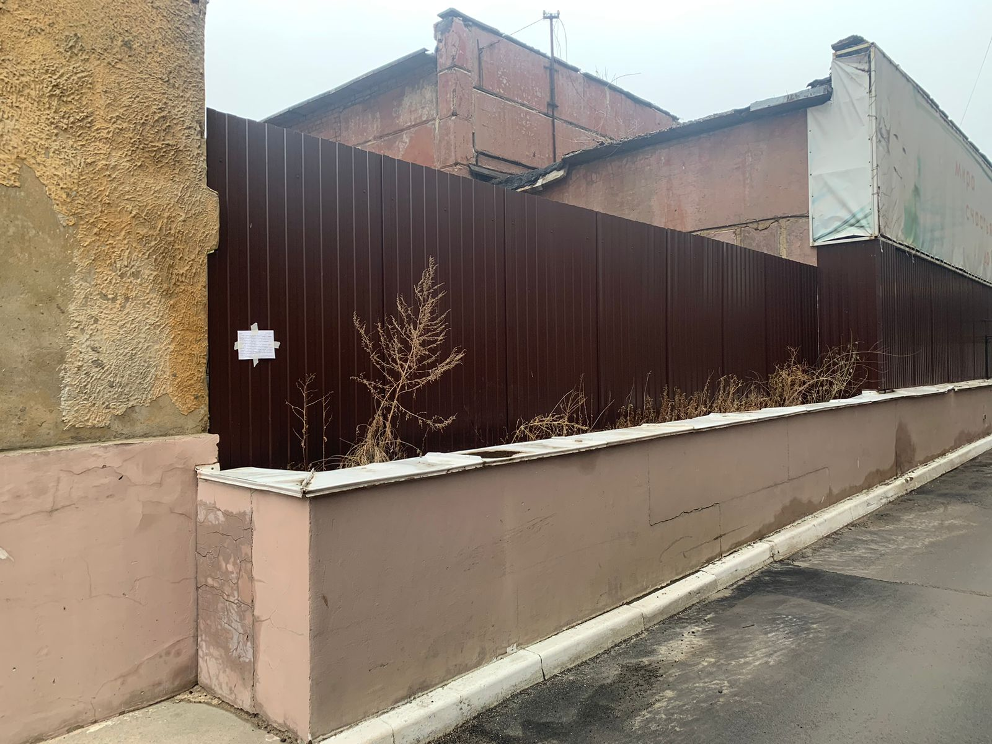
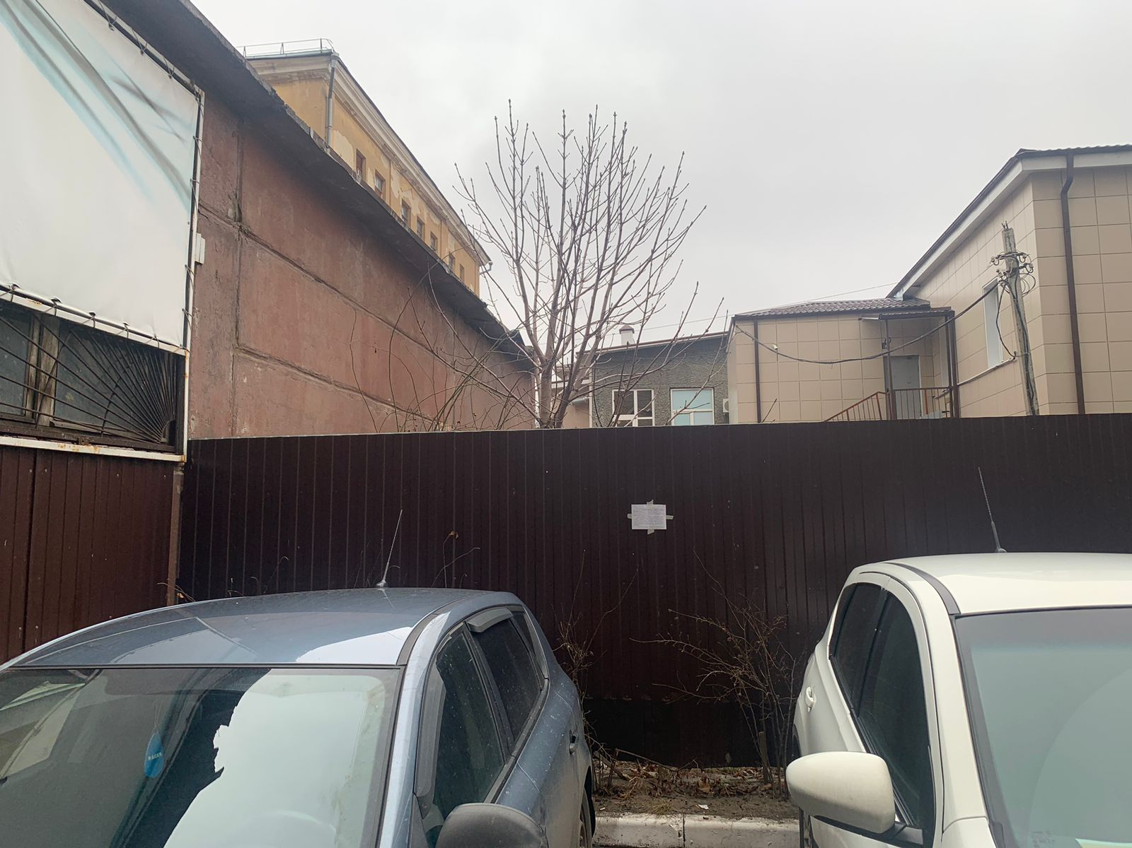

г. Воронеж, ул. Фридриха Энгельса, д. 5в

